M i t t e i l u n g s b l a t t


Siedlergemeinschaft Tannenberg
Jugend- und Gemeinschaftsheim e.V.

Jacobystr. 12, 24106 Kiel, Tel. 54 29 91
Siedlergem.Tannenberg@siedlerbund.de
http:www.siedlerbund.de/sg-tannenberg

Ausgabe: Februar Nr.: 02 Jahrgang 2007

Jahreshauptversammlung

Nach der Begrüßung von mehreren geladenen Gästen, u. a. den Bürgermeister der Stadt Kiel, Herrn Todeskino, begannen wir unsere Pflichtveranstaltung der Siedlergemeinschaft Tannenberg mit einem Grünkohlessen. Es hat wieder hervorragend geschmeckt und alle sind satt geworden.
Nach dem Essen eröffnete unser Vorsitzender dann den offiziellen Teil lt. Tagesordnung. Er erinnerte an einen Teil unserer gemeinsamen Veranstaltungen und sprach Baumaßnahmen und geplante Vorhaben an. Weitere Feste und Aktionen des vergangenen Jahres wurden von anderen Vorstandsmitgliedern dargestellt und erläutert. Mehrere Mitglieder erhielten Auszeichnungen wegen langjähriger Mitgliedschaft oder besonderer Verdienste.
Da die stellvertretende Vorsitzende, Sfdn. Claudia Schrader, ihr Amt abgegeben hat, wurde die Wahl einer neuen Stellvertreterin erforderlich. Vom Vorstand ist die Geschäftsführerin, Sfdn. Maren Jürgensen, vorgeschlagen worden. Die Versammlung hat Frau Jürgensen dann einstimmig gewählt. Auch die Wahlen der Beisitzer und Kassenprüfer verliefen ohne Gegenstimmen.

Ölsammelbestellung

In den letzten Jahren hat sich wiederholt gezeigt, dass das Heizöl in den Wintermonaten Januar oder Februar billiger als im Sommer ist. Wir überlegen darum, die Ölsammelbestellung im Februar durchzuführen, denn der Ölpreis liegt zurzeit unter 0,45 € pro Liter (ohne Verbilligung). Wenn Interesse besteht, melden Sie sich bitte bei Sfd. Wolfgang Arp, Bremannsrade 2, Tel: 331397 oder woarp@web.de. Wenn sich genügend Mitglieder melden, planen wir die Sammelbestellung am 22.2.07 durchzuführen.

Veranstaltungen der SGT

Eine Übersicht der geplanten Aktivitäten unserer SGT gab es ja bereits im Mitteilungsblatt Januar 07.
Schon jetzt möchten wir darauf hinweisen, dass es uns gelungen ist, Herrn Uwe Steinhoff zu einem

neuen Vortrag
„Kiel -vorgestern, gestern und heute“

am Donnerstag, den 22. März 2007, 19.00 Uhr

einzuladen. Wieder werden alte und neue Fotos, Postkarten und andere Belege aus und über Kiel auf eine Leinwand projektiert und erläutert. Da diese Veranstaltung natürlich auch für alle Freunde und Bekannte unserer Gemeinschaft kostenlos ist, rechnen wir wieder mit einer großen Beteiligung und bitten dies einzuplanen.

Ab 18.00 Uhr können sie ein Tellergericht (4,90 €) bestellen und hier im Saal unseres Clubhauses zu Abend essen.

Gartenfachberatung

Im Rahmen unserer Gartenfachberatung erleben wir in diesem Jahr wieder Herrn Thomas Balster mit einem kurzen Film. Titel:

„Blattläuse leben gefährlich –Mord im Apfelbaum“-

Mittwoch, 07. März 18.30 Uhr

Er wird uns über Nützlinge und Schädlinge am Beispiel eines Apfelbaumes aufklären. Natürlich steht er danach auch wieder für alle Fragen aus dem Bereich Garten und Pflanzen zur Verfügung.

Bau – und Wohnberatung

Auf schriftlichen Antrag (Vordruck bei mir) können Mitglieder unseres Verbandes von einer Arbeitsgemeinschaft für zeitgemäßes Bauen beraten werden. Unter anderen wird beraten über Energiepass, Wohnflächenberechnung, Wertermittlung, technische Beratung und Planung, Feststellung von Bauschäden, und Kauf- und Verkaufsberatung. Jede Beratung ist unterschiedlich kostenpflichtig.

Aus dem Garten von Sfd. Heinz Köhnen am 24.12.2006

Die Weltklimaerwärmung macht sich bemerkbar, selbst bei uns in der Siedlung. Darum gibt es jetzt auch Erdbeeren zu Weihnachten direkt aus dem Garten (keine Neuzüchtung - kein Aprilscherz) also so lang kann das bis zum Sommer nicht mehr hin sein.

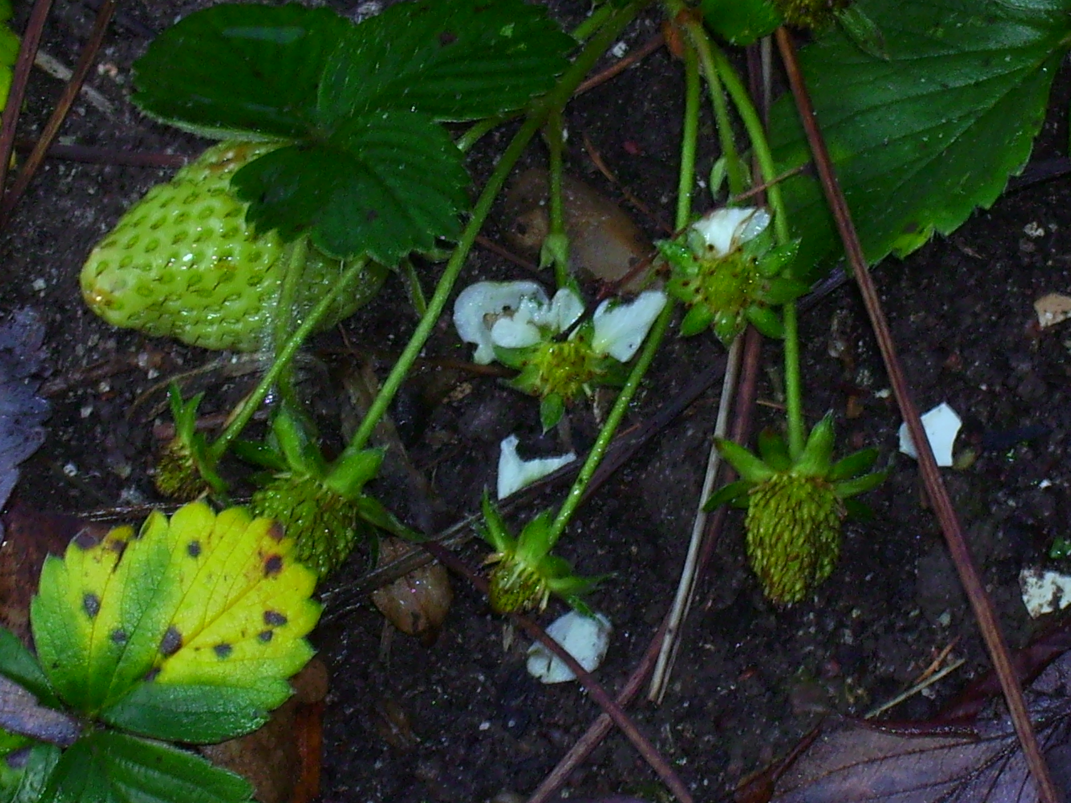

Glückwünsche

Herzlichen Glückwunsch und natürlich alles Gute, wünschen wir allen Mitgliedern und deren Angehörige, welche im Monat Februar Geburtstag haben. Ganz besonders gratulieren wir Heinz Lehmann, Christa Eisermann, Heinrich Stark, Edith Jero, Hans Jürgen Berger und Waltraud Otte. Bleiben sie gesund und munter oder werden sie recht bald wieder gesund!

Für den Inhalt ist verantwortlich: Holger Jansen

